20 апреля завершилась самая масштабная республиканская акция «Неделя леса»
За неделю в ней приняли участие более 50 тысяч человек. В Ветковском районе к благому делу подключились школьники, работники учреждений и организаций города и сельских населённых пунктов.
5 га сосны обыкновенной в урочище Шубино посадили представители районного отдела по чрезвычайным ситуациям, Центра гигиены и эпидемиологии, Следственного комитета, БООР, а также районной инспекции природных ресурсов и охраны окружающей среды. Учащиеся Столбунского школьного лесничества на посадках леса работали всю неделю. Им удалось восстановить берёзово-сосонный лес, уничтоженный короедом, на площади 3 га. Всего же в рамках акции высажено 40 тысяч саженцев на площади 25 га, рассказала заместитель директора по идеологической работе спецлесхоза Тамара Убоженко. Работы были ориентированы на восстановление лесного массива вследствие поражения жучком-короедом, подчеркнула руководитель.
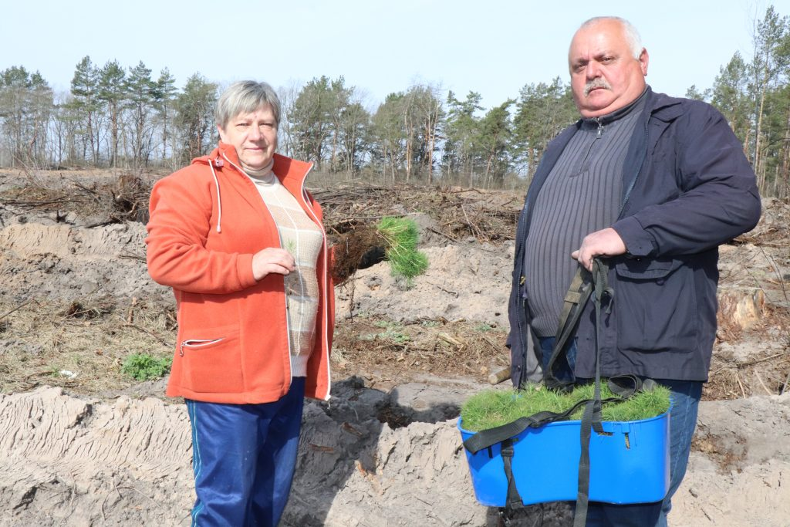
В 2018 году ветковский лес «обеднел» на 355 га угодий. Именно такую площадь составил очаг поражения вредителем. Нынешней весной работники лесничеств и спецлесхоза 180 га заняли молодняком. 50 га земель оставлено под естественное восстановление. Остальные площади будут возделываться осенью.
Несмотря на все предпринимаемые меры, нашествие вредителя продолжается. В текущем году уже удалены заражённые деревья на 146 га. Эти площади будут подготовлены под лесопосадку в будущем году.
Кроме высадки молодых деревьев работники лесной отрасли занимались очисткой лесополосы от бытового мусора и несанкционированных свалок. В окрестностях райцентра за три дня было собрано 12 кубов мусора. И это лишь малая доля ущерба, который человек наносит природе. При этом Тамара Владимировна напомнила, что в лесном массиве установлены фотоловушки, которые фиксируют все движения в зоне охвата камеры, в том числе нарушителей природоохранного законодательства. В настоящее время учреждение располагает около 10 приборами, расположение которых постоянно меняется. Таким образом, специалисты держат под контролем практически весь лесной фонд района.

День Победы: как ветковчане отметили 9 Мая 2019г.
9 мая в сквере на Красной площади разместились различные площадки. Прогуливаясь по аллеям, можно было полюбоваться подворьем ГУ «Ветковский районный центр гигиены и эпидемиологии», который показал, как обстояли дела в медсанбатах.
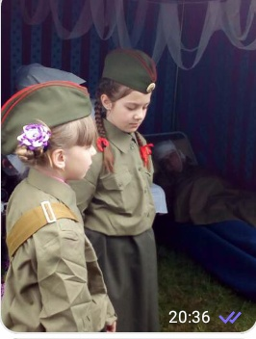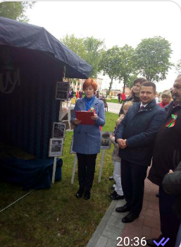

В Ветковском районе из активной молодёжи выбрали кандидата, который войдёт в состав Молодёжного совета при Гомельском областном Совете депутатов
В конце марта областной Совет депутатов принял решение о создании при Гомельском областном Совете депутатов молодёжного Совета. Основные цели создаваемой структуры — содействие в реализации государственной молодёжной политики, а также вовлечение молодых людей в процесс социально-экономического развития области, популяризация среди них системы местного управления и самоуправления, выявление лидеров молодёжного движения, предоставление возможности участия в разработке областных, городских и районных мероприятий. Предполагается, что в состав войдут 26 человек: 21 — представители районов области, 5 — из города Гомеля.
С 15 апреля по 15 мая проходила кампания по отбору кандидатов в молодёжный Совет. 22 мая в районном исполнительном комитете были подведены итоги этой работы.
В Ветковском районе на выдвижение в молодёжный Совет при Гомельском областном Совете депутатов заявилось 14 человек. К финальному этапу — самопредставлению и выступлению с предвыборной программой — дошли 13. Это представители отрасли образования, здравоохранения, культуры, сельского хозяйства. Для выбора среди активной инициативной молодёжи единственного представителя в новый орган управления в райисполкоме была создана специальная комиссия. В её состав вошли депутаты и представители районных служб. Среди прочих в заседании приняли участие председатель Ветковского районного Совета депутатов Виктор Масейков, его заместитель Евгений Чеваньков, члены президиума Наталья Буракова и Татьяна Помозова, управляющий делами райисполкома Юрий Гончаров, начальник организационно-кадрового отдела Людмила Шумилова, начальник отдела идеологической работы, культуры и по делам молодёжи Дмитрий Исаченко, первый секретарь РК ОО «БРСМ» Вадим Гаврилов, а также заместитель главного редактора районной газеты Анна Саркисян и главный специалист отдела идеологической работы, культуры и по делам молодёжи Ирина Кравченко.
Чтобы судить о том, кто из претендентов — наиболее достойный кандидат, комиссия выслушала идеи каждого из них. Первой слово взяла заместитель директора по основной деятельности Ветковского центра коррекционно-развивающего обучения и реабилитации Екатерина Любенко. Молодой специалист за 8 месяцев своей работы столкнулась с массой проблем, основная из которых — отстранённость людей от приобщения детей-инвалидов, детей с особенностями психофизического развития к социуму. В большинстве случаев, по мнению специалиста, это происходит из-за недостаточной просветительской работы среди взрослого населения. Закрыть эту нишу Екатерина предложила посредством волонтёрского движения. Поддержала эту идею и ещё один кандидат Диана Кожушко. Правда, в своих предложениях девушка предпочла не ограничиваться лишь детьми-инвалидами, а расширила сферу волонтёрства до проведения благотворительных акций и для пожилых людей, проживающих в специализированных учрежденях круглосуточного пребывания. Тем более, что подобный опыт у помощника врача-эпидемиолога районного центра гигиены и эпидемиологии имеется. Более того, она предложила сделать более доступными для широкого круга людей площадки для игры в настольный и большой теннис, а также построить в городе скейт-парк. Акушерка Ветковской ЦРБ Виктория Какушкина давно является волонтёром отряда быстрого реагирования Гомельского областного общества Красного Креста. И девушка также считает, что это направление работы крайне перспективно, поскольку молодёжь, принимая участие в благотворительных акциях и миссиях, перенимает лучший опыт старших поколений и формирует новый гуманный взгляд на мир.
Достаточно свежими и интересными показались идеи учителя русского языка и литературы Старосельской средней школы Виктора Гончарова. Педагог, который работу в школе совмещает с руководством рок-группой SunRay, хорошо знаком с проблемами городской и сельской молодёжи. Он уверен, что современной школе необходимо выходить за рамки общей программы и уже в старших классах готовить детей к тому, что они могут успешно реализовать себя в предпринимательской деятельности, в том числе и в сельской местности. Кроме этого, молодёжь необходимо вовлекать в различного рода экологические акции и культурно-массовую работу. В том числе и развивать велосипедное движение. Как пример, организовывать велосипедные туристические поездки по району.
И пока одни лишь предлагают, другие, как показала практика, уже делают. Так, ещё один кандидат — учитель математики средней школы №1 г. Ветки имени А.А. Громыко Александр Лапицкий — поделился информацией, что его учреждение образования вместе с отделом идеологической работы, культуры и по делам молодёжи разработало проект на получение гранта на развитие велодвижения в городе. Тем временем активисты сообщества «ВелоГомель» при поддержке Ветковского музея старообрядчества и белорусских традиций им. Ф.Г. Шклярова уже готовят экскурсионную поездку на двухколёсных «конях» на родину неглюбского рушника, рассказал ещё один кандидат в Совет, директор музея Пётр Цалко. Более того, руководитель подробно расписал идею проекта по развитию туристического потенциала района. Он уверен, что ведя предметный разговор с туристом, недостаточно ограничиваться историко-культурным наследием Ветковщины. У нас есть о чём рассказать и сельскохозяйственной отрасли, и отрасли здравоохранения, можно включить в туристические маршруты экотропу, созданную в городской школе. Очень актуальна среди гостей музея тема агроэкоусадеб. Сегодня люди едут в глубинку не за городским комфортом, а за аутентичным бытом на лоне природы. Таким образом, уверен молодой руководитель, район можно будет представить перед гостем в наилучшем свете, чтобы к нам хотелось возвращаться не один раз. Для запуска этой системы необходимо создать единый координационный центр, который объединит все отрасли в одно целое и позволит более полно и качественно охватить район.
Тема создания агроусадеб была центральной темой в разговоре и главного инженера УСП «Радуга-Агро» Дмитрия Лисимова. И потенциал он видит в Радуге, расположенной в живописном месте. Здесь, уверен специалист, можно организовать конные прогулки, построить небольшую лодочную станцию, организовать уютное место отдыха у воды… Все эти планы вполне осуществимы, подчеркнули члены комиссии. При должной работе они могут успешно претвориться в жизнь, подчеркнул Виктор Масейков.
Несколько сходными оказались предложения Александра Лапицкого и заведующей автоклубом Ветковского центра культуры и народного творчества Анастасии Лежниной. Оба кандидата предложили создание единого молодёжного центра, где креативные ветковчане могли бы реализовывать свои проекты. И если Анастасия остановилась на изолированном помещении или закрытом дворике с мобильным тематическим оформлением, предназначенном для проведения детских праздников и молодёжных вечеринок, то Александр подошёл к теме более глубоко. Он мечтает о создании в Ветке центра неформального общения, где кроме досуговой деятельности будет вестись работа по развитию института семьи, продвигаться молодёжные идеи, реализовываться стартапы.
Заведующий Ветковским районным архивом Наталья Котлярова видит развитие молодёжи через общение с известными людьми и участие в международных форумах и семинарах. Экономист по материально-техническому снабжению ОАО «Хальч» Матвей Денисенко в своей предвыборной программе сделал упор на развитие спорта в сельской местности. Ему тут же предложили организовать сборную команду из числа учащихся Хальчанской базовой школы и работников местного хозяйства. В качестве спарринг-партнёров с удовольствием выступят ветковские футбольные команды.
На более узкой теме сконцентрировалась врач-эндокринолог Ветковской ЦРБ Марина Защитова. Специалиста системы здравоохранения беспокоит здоровье жителей Ветковского района. И все свои силы она в будущем планирует направить на диагностику заболеваний по своему профилю.
Узкопрофильную проблему подняла и педагог-психолог Неглюбской средней школы Анна Бурцева. Сегодня увеличивается число семей, попавших в трудную жизненную ситуацию. И её, как специалиста это не может не беспокоить. Выход из ситуации она видит в создании проекта «Психологическая школа», который призван помочь обучить родителей и детей новым формам взаимодействия. Каким именно образом будет реализовываться этот проект, девушка пока затрудняется сказать. Но в одном она уверенна точно: туда семьи должны ходить исключительно по своей инициативе.
Немало проблем, с которыми ежедневно приходится сталкиваться сельским жителям, затронула учитель математики Столбунской средней школы Татьяна Маслова. В частности, она выступила за возвращение практики прохождения ежегодных медицинских осмотров на базе сельских учреждений образования, а также за создание дополнительных детских игровых площадок в Столбуне. Пока данная инициатива не нашла отклика у председателя сельисполкома, подчеркнула педагог. Кроме этого, девушка затронула проблему газификации населённого пункта, содержания дорог и развития водопроводной сети. С обозначенной в год празднования 75-летия со дня освобождения Республики Беларусь темой реконструкции памятников воинам, погибшим в годы Великой Отечественной войны, молодёжи Столбуна предстоит поработать вместе с местной властью.
По окончании выступления всех кандидатов на предмет организации работы с молодёжью в районе члены комиссии путём закрытого голосования из 13 человек выбрали одного, который войдёт в молодёжный Совет при Гомельском областном Совете депутатов. Большинством голосов решение было принято в пользу директора Ветковского музея старообрядчества и белорусских традиций им. Ф.Г. Шклярова Петра Цалко. Его тезисы были, на взгляд членов комиссии, наиболее аргументированными и богатыми с точки зрения культурно-исторического развития региона. Вместе с этим поступило предложение включить молодых людей, полных инициативы и желания сделать жизнь в районе более красочной и интересной, в состав молодёжного Совета при Ветковском районном Совете депутатов.

Спортивный праздник

24 мая 2019
В День работников физической культуры и спорта на городском стадионе прошли районные соревнования по многоборью «Здоровье» и плаванию. На старт вышли команды районного центра гигиены и эпидемиологии, отдела образования, спорта и туризма, Ветковского спецлесхоза, райбольницы, КЖУП «Ветковское».
Многоборье «Здоровье» включало в себя прыжок в длину с места, бег на 100 и 400 метров (мужчины на 800 м). Самым прыгучим оказался А.В. Коржев из РайЦГЭ и М.И. Абехтикова из спецлесхоза. Она же вместе с товарищем по команде Р.О. Чернобаевым пришла первой к финишу на короткой дистанции. Это же пара заняла лидирующие позиции и на длинной дистанции. В результате спецлесхоз оставил за собой первое место в многоборье «Здоровье». На втором месте расположился районный центр гигиены и эпидемиологии. Замкнула тройку лидеров команда КЖУП «Ветковское».
Соревнования по плаванию проходили в формате эстафеты 4Ч25. В серьёзной борьбе победа досталась отделу образования, спорта и туризма. Четвёрка Ветковского спецлесхоза уступила победителям 10 секунд. На третьем месте разместились коммунальщики.
Параллельно с соревнованиями среди трудовых коллективов на поле для мини-футбола проходили состязания среди школьников. Разыгрывали мяч команды городской школы, гимназии, Неглюбки, Светиловичей, Великих Немков, Радуги. Тройка лидеров выглядит следующим образом: средняя школа №1 г. Ветки им. А.А. Громыко (1-е место), Радужская средняя школа им. М.Г. Батракова (2-е место), Светиловичская средняя школа (3-е место).
